漏洞：命令执行（command injection）
环境;dvwa靶场，安全级别low
步骤;
- 点击左边command injection
- 输入127.0.0.1 | echo hello,回车。显示
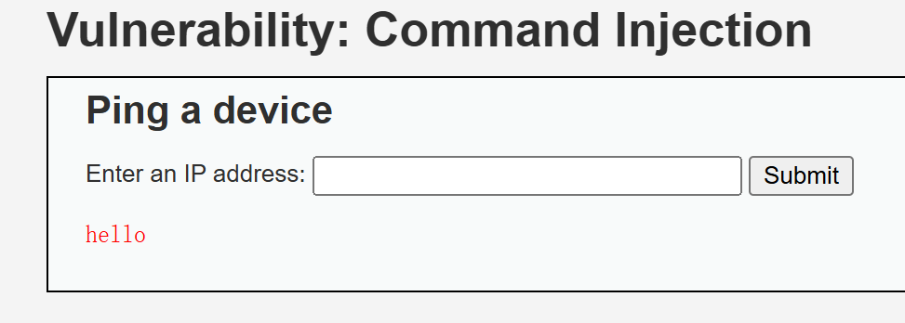
- 输入127.0.0.1 & ipfonfig,回车。显示ipconig（网络配置）的信息：
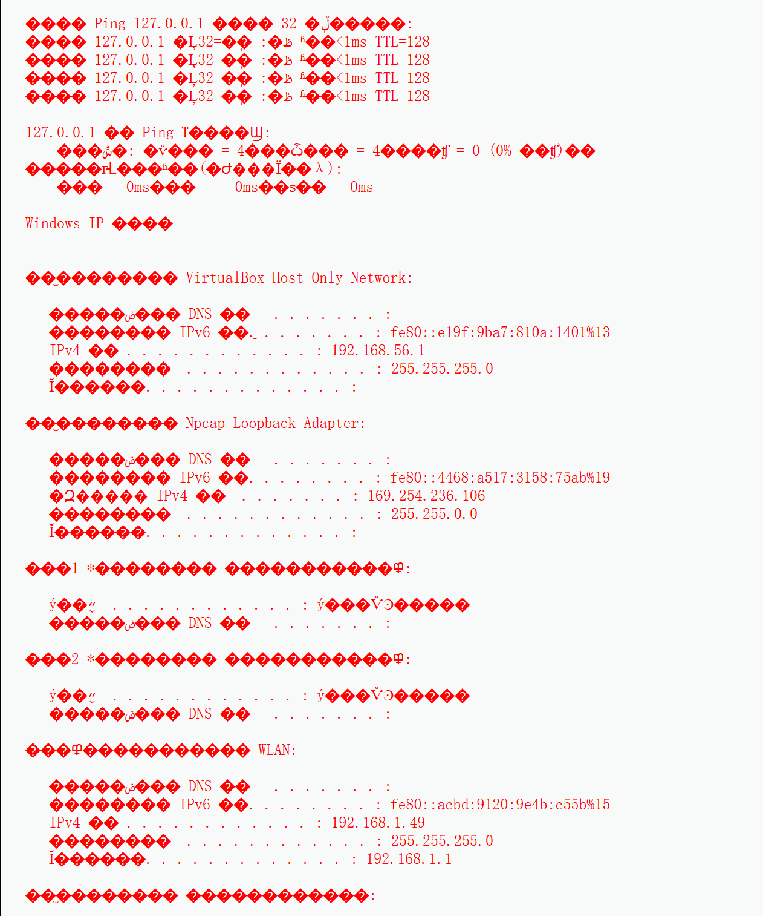
原理：
服务器没有过滤输入里的 & 和 | 符号。| 是管道符，把前面命令的输出丢掉，直接执行后面的命令；& 是命令分隔符，让前后两个命令都执行。所以攻击者可以执行任意系统命令。
踩坑记录：
一开始用 && 和 ; 都没成功。; 在 Windows 下不是分隔符，&& 因为前面 ping 失败所以后面没执行。最后用 | 和 & 成功了。
危害：
攻击者可以执行任意系统命令，查看文件、下载木马、甚至控制服务器。

